20. března 2020
Journal of Vertebrate Biology: odborný časopis Ústavu biologie obratlovců AV ČR mění nejen kabát, ale i celkovou publikační strategii!
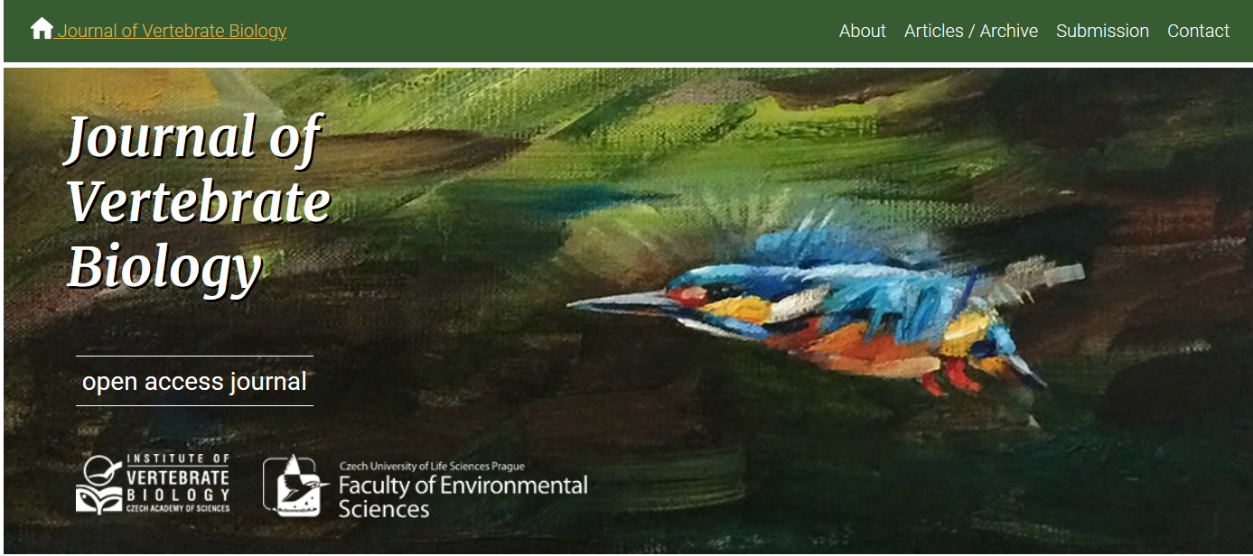
Ústav biologie obratlovců AV ČR (ÚBO) modernizuje svůj odborný časopis, který se vydává již od roku 1938. Folia Zoologica se přejmenovávají na Journal of Vertebrate Biology. Se změnou jména však přichází i spousta dalších novinek a vylepšení!
Tento mezinárodní, impaktovaný časopis se tematicky zaměřuje na chování, ekologii, fyziologii, anatomii, vývojovou biologii, taxonomii a evoluci obratlovců, včetně výzkumu na rozhraní těchto disciplín. Journal of Vertebrate Biology je pokračovatelem původního časopisu Entomologické listy, který od svého založení prošel během své historie řadou proměn (v roce 1952 byl časopis přejmenován na Zoologické a Entomologické listy, v roce 1956 se název časopisu změnil na Zoologické listy – Folia Zoologica), stejně jako celý Ústav biologie obratlovců. S rozmachem nových komunikačních technologií, bylo ovšem potřeba změnit nejen jeho grafickou stránku, ale i celkovou strategii časopisu.
Novými vedoucími editory se stali zkušení vědci Dr. Carl Smith z Nottingham Trent University a prof. RNDr. Vladimír Bejček, CSc. z České zemědělské univerzity v Praze, která je zároveň partnerským vydavatelem. Časopis je nově vydáván v Open Access režimu, což znamená, že k výsledkům vědy a výzkumu je trvalý, bezplatný a okamžitý přístup prostřednictvím internetu, tedy přístup k publikacím bez jakýchkoliv omezení. Journal of Vertebrate Biology má dlouhodobou smlouvu s vydavatelstvím BioOne, které se zaměřuje na vědecké publikace a sdružuje články v jejich plném rozsahu. „Autoři za publikování v časopise neplatí žádné poplatky a konečné rozhodnutí recenzního řízení autoři obdrží během pár týdnů“, říká Carl Smith. Při prvním odeslání článku do redakce autoři nemusí rovněž dodržovat žádné konkrétní formátování.
Další výhodou a inovací časopisu je, že jeho editoři nabízí anglické korektury textů, což ocení zejména autoři, kteří nejsou rodilými mluvčími. „Jak se modernizace časopisu osvědčí, ukáže čas. Pod novým vedením a s novým kabátem snad přiláká větší pozornost vědecké komunity než doposud, a stane se vyhledávaným prostorem pro prezentaci aktuálních výsledků z výzkumu obratlovců“, dodává Jan Zukal ředitel ÚBO.
Web: https://www.jvertbiol.cz/

